ESCUELA SUPERIOR POLITÉCNICA DEL LITORAL

FIEC

Laboratorio de Microcontroladores

Proyecto#1

TEMPORIZACIÓN CON EL TMR0

Nombre:

Israel Ruiz Quinde.

Paralelo: # 4
Grupo: # 1

Fecha de presentación:
11/07/2011

2011 – I TÉRMINO

PROYECTO PRIMER PARCIAL
Temporización con el TMR0

- ENUNCIADO DEL PROYECTO:

Se trata de un programa que nos permite usar un microcontrolador para implementar retardos de tiempo usando la fórmula de temporización con el TMR0 para hacer parpadear un LED ROJO por un minuto con retardos de 15ms. Luego hacer parpadear un LED VERDE por 1 minuto con retardos de 30ms.
En su primera etapa este proyecto será realizado en su parte lógica es decir se presenta en esta carpeta y en CD adjunto el listado del programa, el código en assembler y la simulación en Proteus.

- DIAGRAMA DE BLOQUES

Microcontrolador
PIC: 16F887

RB1 RB2

LED2
Verde
LED1
Rojo

- DIAGRAMA DE FLUJO FUNCIONAL DEL PRIGRAMA PRINCIPAL:

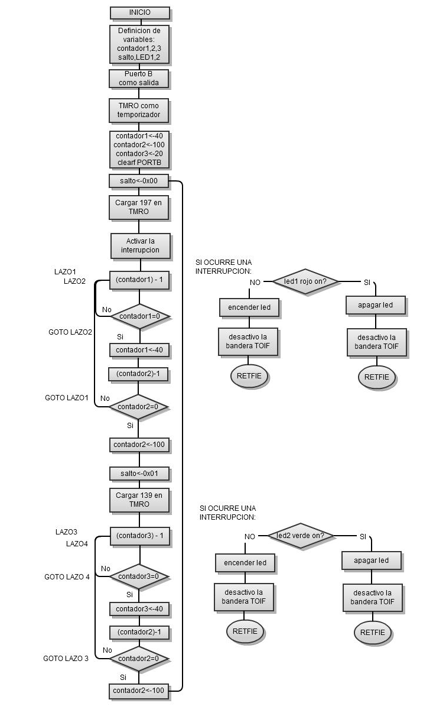

- DIAGRAMA DE FLUJO DE CADA UNA DE LAS SURUTINAS EMPLEADAS

No se utilizaron subrutinas en este programa.

- ALGORITMO:

- Comienzo del programa
- Se escoge el pic p16f887.
- Se configuran los parámetros:
    - CP desactivado
    - WDT deshabilitado
    - Se elige el oscilador XT
    - Se hace uso de errorlevel -302
- Se definen y se inicializan las variables a utilizar:
salto ;si es 0x00 voy a interrupcion1 sino voy a ineterrupcion2
contador1 ; Cuenta 40 interrupciones de 15ms
contador2 ; Cuenta 100 veces
contador3 ; Cuenta 20 interrupciones de 30ms
#DEFINE LED1 PORTB,1 ;Escojo solo el bit 1 del PuertoB(RB1)
#DEFINE LED2 PORTB,2 ;Escojo solo el bit 2 del PuertoB(RB2)
- Configuramos los registros ANSEL, ANSELH, TRISB en este caso para tener todas los pines de PORTB como salidas digitales.
- Se inicializan en cero los bits de los puertos de salida para mantener los apagados.
- Programar TMR0 como contador con pre escalador 256, con los bits del registro OPTION.
- Se inicializan las variables. Contador1 con 40 y contador2 con 100 contador3 con 20
- Cargar el TMR0 con 197 para obtener una interrupción cada 15mseg, y activamos dicha interrupción con los bits del registro INTCON.
- Se decrementa contador1 y cuando ocurra una interrupción se deshabilita la bandera TOIF del registro INTCON para continuar con la siguiente interrupción.
- Mientras que contador1 sea distinto de cero, se recarga 197 en TMR0. En la primera interrupción se enciende el led rojo, en la siguiente se lo apaga y así sucesivamente.
- Cuando contador1 llegue a cero entonces se lo vuelve a cargar con su valor inicial y se decrementa el contador2. Se repite el paso 11) hasta que contador2 llegue a cero. Con esto se habrá conseguido el primer minuto (100x40x15ms) = 60000ms = 60s
- Si contador2 llegó cero se lo recarga con su valor inicial y se carga el TMRO esta vez con 139 para obtener una interrupción cada 30mseg.
- Se decrementa el contador3 y cuando ocurra una interrupción se deshabilita la bandera TOIF para continuar con la siguiente interrupción.

- Mientras que contador3 sea distinto de cero, se recarga 139 en TMR0. Esta vez en la primera interrupción se enciende el led verde, en la siguiente se lo apaga y así sucesivamente.
- Cuando contador3 llegue a cero entonces se lo vuelve a cargar con su valor inicial y se decrementa el contador2. Se repite el paso 11) hasta que contador2 llegue a cero. Con esto se habrá conseguido el segundo minuto (100x20x30ms) = 60000ms = 60s
- Si contador2 llegó a cero se lo recarga con su valor inicial y se repite el proceso para encender el led1 rojo y luego para encender el led2 rojo y esto se queda ciclado.

- LISTADO DEL PROGRAMA
;*********************************************************************
; CONTADOR CON DISPLAY DE SIETE SEGMENTOS
; USANDO EL TMR0 COMO BASE DE TIEMPO DE 10ms
; PARA CONTAR CADA SEGUNDO
;*********************************************************************
; NOMBRE: proyecto1.asm
; FECHA: 11/07/2011
; Autor: Israel Ruiz
;*********************************************************************
; DESCRIPCION:
;Usando la formula de temporización con el TMRO
;hacer parpadear un led rojo con retardos de 15ms por un minuto
;luego hacer paradear un led verde con retardos de 30ms por un minuto
;Use reloj de 4MHz.
;*********************************************************************

;DIRECTIVAS

LIST p=16F887 ;Tipo de microcontrolador
INCLUDE P16F887.INC ;Define los SFRs y bits del
;P16F887

__CONFIG _CONFIG1, _CP_OFF&_WDT_OFF&_XT_OSC
;Setea parámetros de
;configuración

errorlevel -302 ;Deshabilita mensajes de
;advertencia por cambio bancos
;La directiva "cblock 0X20...endc" reserva espacios de memoria a partir de 0x20

;INICIO DE PROGRAMA
cblock 0x20
salto ;si es 0x00 voy a interrupcion1 sino voy a ineterrupcion2
contador1 ;Cuenta 40 interrupciones de 15ms
contador2 ;Cuenta 100 veces
contador3 ;Cuenta 20 interrupciones de 30ms
Endc
#DEFINE LED1 PORTB,1 ;Escojo solo el bit 1 del PuertoB(RB1)
#DEFINE LED2 PORTB,2 ;Escojo solo el bit 2 del PuertoB(RB2)
ORG 0x00 ;Vector de RESET
GOTO MAIN
ORG 0x04 ;Vector de interrupción
btfss salto,0 ;Escojo entre interrupcion1 e interrupcion2
GOTO INTERRUPCION1 ; se enciende el led verde
GOTO INTERRUPCION2 ; se enciende el led rojo
INTERRUPCION1
decf contador1,f ;Decrementa el contador1 40 veces
btfsc LED1 ; comprueba el estado del LED1 encendido o apagado
GOTO EstabaEncendido
EstabaApagado ; si estaba apagado lo enciende
bsf LED1
GOTO Seguir
EstabaEncendido ; si estaba encendido lo apaga
bcf LED1
Seguir
movlw .197
movwf TMR0 ;Repone el TMR0 con 197
bcf INTCON,T0IF ;Repone flag del TMR0
RETFIE ;Retorno de interrupción
INTERRUPCION2
decf contador3,f ;Decrementa el contador3 20 veces
btfsc LED2 ;comprueba el estado del LED2 encendido o apagado
GOTO EstabaEncendido2
EstabaApagado2 ;si estaba apagado lo enciende
bsf LED2
GOTO Seguir2
EstabaEncendido2 ;si estaba encendido lo apaga
bcf LED2
Seguir2
movlw .139
movwf TMR0 ;Repone el TMR0 con 197
bcf INTCON,T0IF ;Repone flag del TMR0
RETFIE ;Retorno de interrupción
MAIN
;SETEO DE PUERTOS
BANKSEL ANSEL
CLRF ANSEL
CLRF ANSELH
BANKSEL TRISB ;Selecciona el Bank1
CLRF TRISB ;PORTB configurado como salida

;PROGRAMACION DEL TMR0
banksel OPTION_REG
movlw b'00000111' ;Programa TMR0 como temporizador
movwf OPTION_REG ;con preescaler de 256
;INICIALIZACION
BANKSEL PORTB ;Selecciona el Bank 0
CLRF PORTB ;borra el contenido de PORTB
CLRF salto
movlw .40 ;Cantidad de interrupciones a contar
movwf contador1 ;Nº de veces a repetir la interrupción
movlw .100 ;Cantidad de interrupciones a contar
movwf contador2 ;Nº de veces a repetir la interrupción
;El valor calculado para cargar en TMR0 es de 197 con un preescaler
;de 256 y a una frecuencia de 4MHz, para obtener una interrupción
;cada 15mS.
movlw .197 ;Valor decimal 197
movwf TMR0 ;Carga el TMR0 con 197
;PROGRAMACION DE INTERUPCION
movlw b'10100000'
movwf INTCON ;Activa la interrupción del TMR0
Loop1
Loop2
movf contador1,0
xorlw b'00000000' ;contador1 ha llegado a cero?
btfss STATUS,Z ;si Z=1 ejecuto el salto
GOTO Loop2 ; aun no
movlw .40
movwf contador1 ;dejo cargado contador1 con su valor inicial
decfsz contador2,f ;decremento contador2 100 veces y ejecuto salto si este llega a cero
GOTO Loop1
bcf STATUS,Z ;desactivo flag Z
bsf salto,0 ;me permite seleccionar la interrupcion2
movlw .100
movwf contador2 ;dejo cargado contador2 con su valor inicial
movlw .139 ;Valor decimal 139
movwf TMR0 ;Carga el TMR0 con 139
movlw .20 ;Cantidad de interrupciones a contar
movwf contador3 ;Nº de veces a repetir la interrupción2
;PROGRAMACION DE INTERUPCION
movlw b'10100000'
movwf INTCON ;Activa la interrupción del TMR0
Loop3
Loop4
movf contador3,0
xorlw b'00000000' ;contador3 a llegado a cero?
btfss STATUS,Z ;si Z=1 ejecuto el salto
GOTO Loop4 ;aun no
movlw .20
movwf contador3 ;dejo cargado contador3 con su valor inicial
decfsz contador2,f ;decremento contador2 100 veces y ejecuto salto si este llega a cero
GOTO Loop3
bcf STATUS,Z ;desactivo flag Z
bcf salto,0 ;me permite volver a la interrupcion1
movlw .100
movwf contador2 ;dejo cargado contador2 con su valor inicial
movlw .197 ;Valor decimal 197
movwf TMR0 ;Carga el TMR0 con 217
GOTO Loop1
END

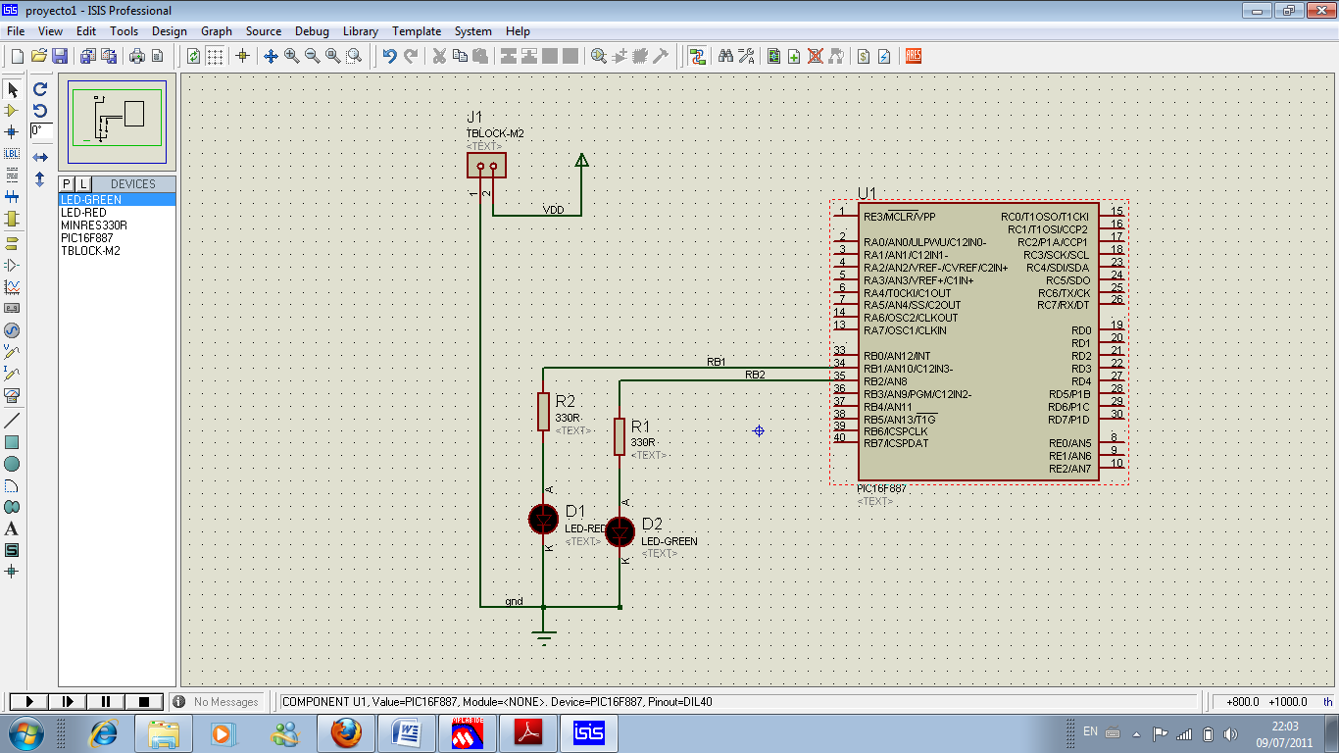
- COPIA IMPRESA DEL CIRCUITO ARMADO EN PROTEUS

- CONCLUSIONES:
- En éste proyecto se volvió a hacer uso del software MPLAB y PROTEUS, lo que ha DEMOSTRADO nuestra capacidad de manejo de estos dos programas, ahora tenemos un desempeño más rápido y eficiente a la hora de usar el MPLAB, para crear un código que nos permita manejar el PIC 16f887 para realizar diferentes tareas en este caso un programa que permite hacer parpadear dos leds con retardos conseguidos con la fórmula del temporizador TMRO.
- Se puede concluir que fue de mucha utilidad las prácticas realizadas en el laboratorio que sirvieron como guía, para la realización del proyecto hablando del caso especifico de un programa que logra retardos con el TMRO para controlar el encendido y apagado de dos leds, además se requirió revisar lo revisado en las clases teóricas en especial lo que es concerniente a los registros y las funciones de cada uno de sus bits, como en este proyecto que se requirió configurar algunos bits del registro STATUS, OPTION e INTCON.
- Es de resaltar detalles que nos encontramos durante la creación de éste proyecto, en lo que concierne a los retardos de tiempo conseguidos con la fórmula del TMRO, cuando se requiere retardos más extensos como en este proyecto que requería retardos de un minuto para cada led, ya que se emplearon contadores de 40,20 y 100 toda instrucción por más que dure 1us con un reloj de 4Mhz debe ser considerada. Pero en este proyecto esas instrucciones le sumaron tiempos en la escala de ms a los retardos de un minuto, que en fin se pueden despreciar.
- RECOMENDACIONES:
- Es recomendable después de tener el código en el MPLAB con su respectivo proyecto, revisar paso a paso el código y para eso es de mucha utilidad la herramienta mencionada anteriormente, la ventana Special Function Registers, que nos muestra el cambio de los valores de los bits a lo largo del programa, y nos muestra en rojo cuando un bit ha cambiado de valor, esto nos ayuda a comprender el comportamiento de los Registros del microcontrolador.
- También se recomienda a la hora de implementar en PROTEUS tener mucho cuidado y sobre todo escoger bien los elementos porque una elección incorrecta representaría una pérdida de tiempo.
- Finalmente se recomiendo el uso del stop watch para hacer el cálculo de los retardos de tiempo y asegurarnos de que nuestro programa funcione. Para la simulación en ISIS no necesitamos la fuente que alimenta el circuito, pues si la utilizamos obtendremos errores.

Anexo

